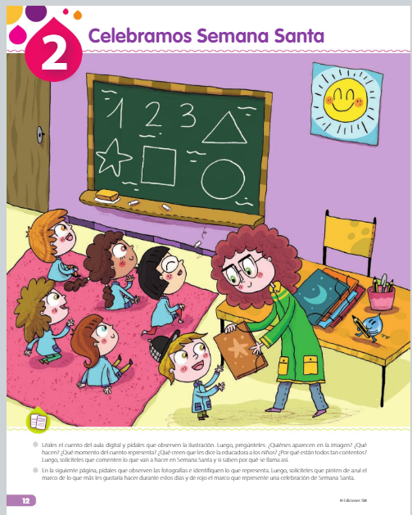
RECUERDA CÓMO VIVISTE LA SEMANA SANTA Y PINTA EL MARCO DE LA IMAGEN QUE REPRESENTA MEJOR LA ACCION QUE REALIZASTE ESTOS DÍAS.
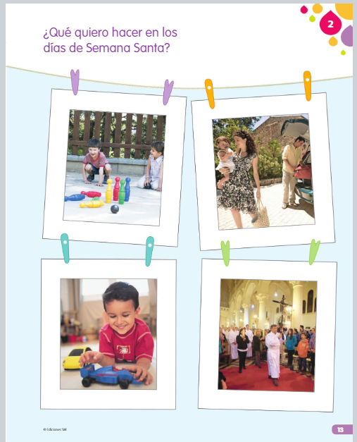

ESCUCHA EL RELATO DE LA ENTREDA DE JESÚS A JERUSALEN.
https://www.youtube.com/watch?v=rAt1SttElxU
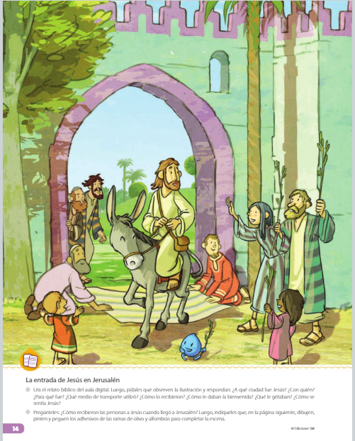

DIBUJA RAMITOS ALREDEDOR DE JESÚS.

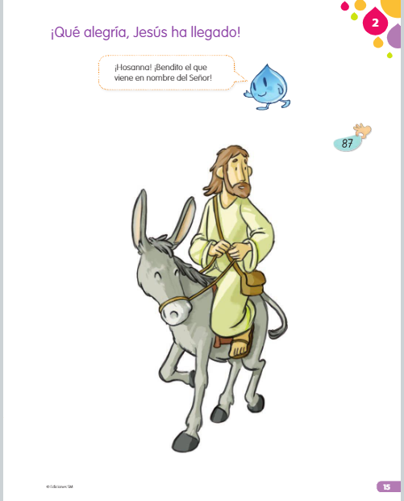
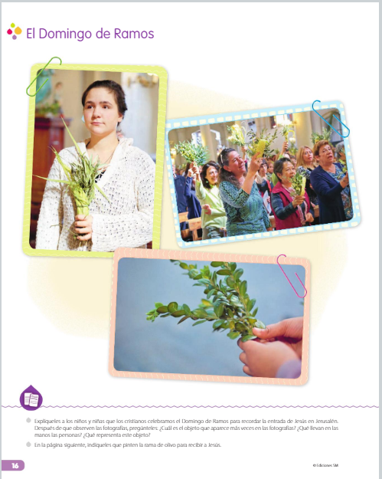
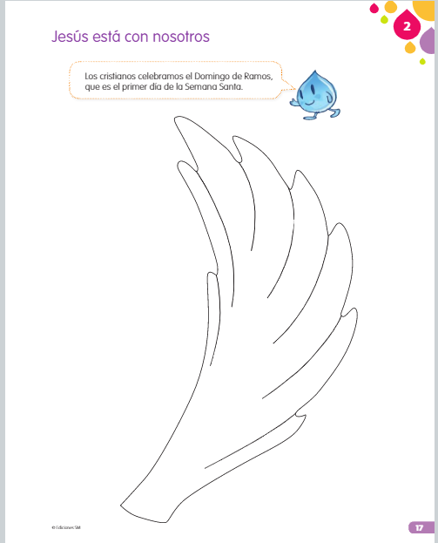
DECORA ESTE RAMITO DE DOMINGO DE RAMOS, COMO TU QUIERAS, PUEDES COLOREAR, RELLENAR CON PAPEL PICADO O DECORAR DON DIFERENTES DISEÑOS.

